ГУО «Погост-Загородская средняя школа имени славянских просветителей Кирилла и Мефодия» Пинского района
Учитель начальных классов Солоневич Анна Васильевна
Урок русского языка в 1 классе
Тема: Осень школьная пришла
Цель: учить воспринимать на слух и понимать содержание литературных текстов; формировать речевые умения; воспитывать культуру общения; обогащать словарный запас лексикой на тему «Школьные принадлежности».
Ход урока
І. Организационный момент
Прозвенел уже звонок.
Начинается урок.
Мы сегодня не одни,
Гости на урок пришли.
Повернитесь поскорей,
Поприветствуйте гостей!
– Садитесь. Подумайте и скажите, какими должны быть ученики на уроке, чтобы он получился интересным и познавательным? (Ответы учащихся.)
– Я желаю вам быть активными, внимательными, думающими учениками!
ІІ. Мотивация учебной деятельности
- Обратите внимание на доску.
Я буду загадывать загадки, а вы должны выбрать ту картинку, которая соответствует отгадке.
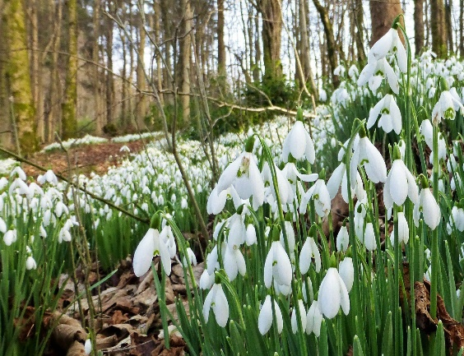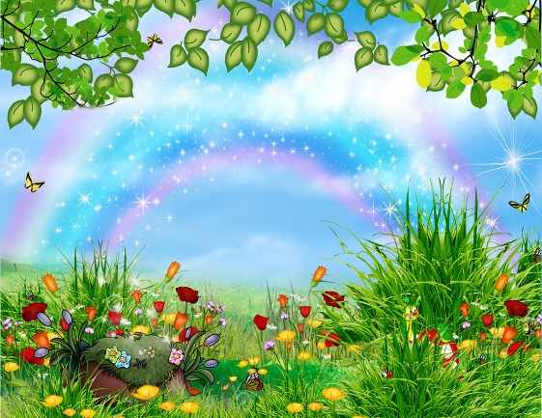
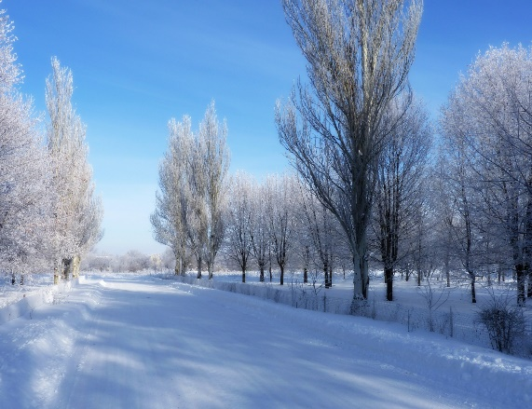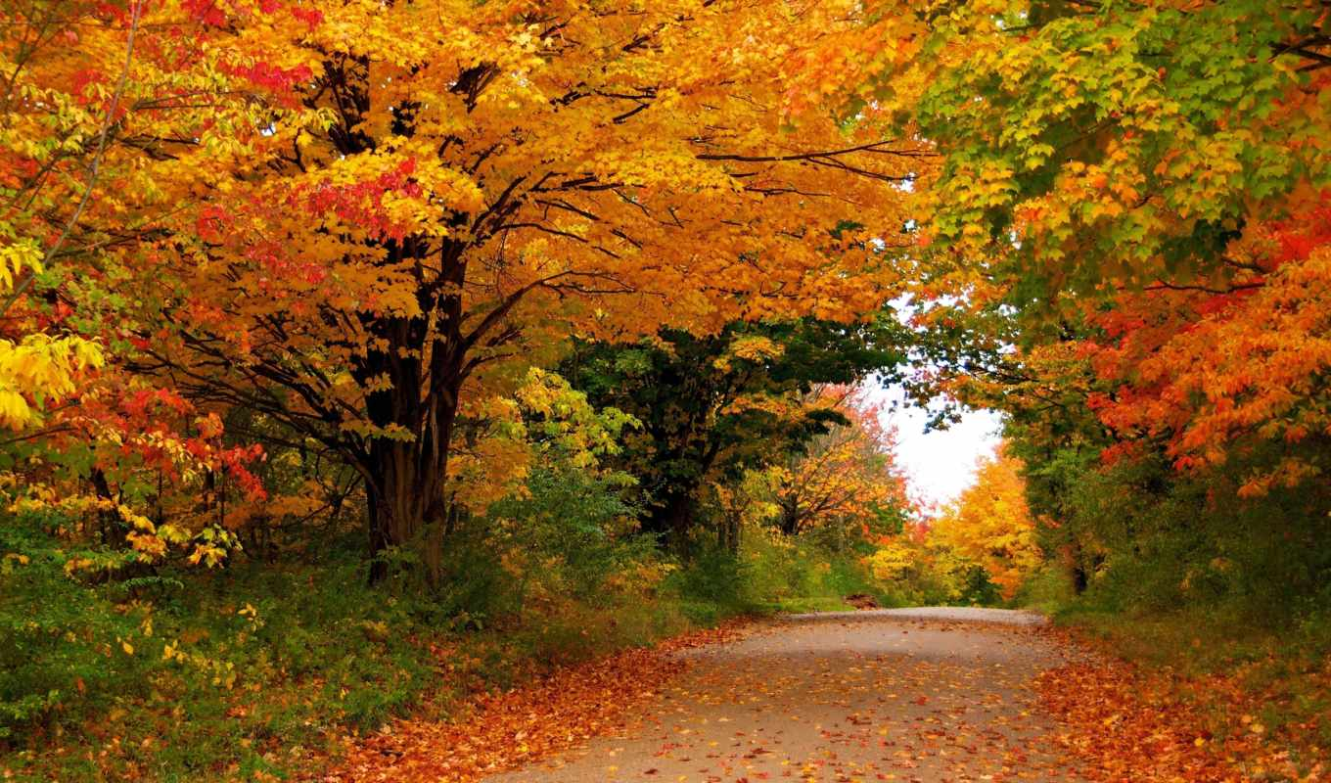
Пусты поля, мокнет земля,
День убывает. Когда это бывает?
Дети. Осенью.
Несет она нам урожай,
Поля вновь засевает,
Птиц к югу отправляет,
Деревья укрывает,
Но не касается елей и сосен,
Потому что это...
Дети. Осень.
ІІІ. Работа над новым материалом
- Вводная беседа
Ребята, сегодня наше занятие посвящено прекрасному, нежному и интересному времени года – осени. Но осень у нас будет необычная.
Что изменилось в вашей жизни с приходом осени?
Поэтому осень мы называем школьной.
Тема нашего урока «Осень школьная пришла»
Кончилось лето,
Осень пришла.
Жёлтые листья нам принесла.
В школе раздался
Весёлый звонок.
Ребят он зовёт
На первый урок.
2. Слуховое восприятие стихотворения
В дорогу, девчонки!
В дорогу, мальчишки!
По лесенке знаний шагайте смелей.
Чудесные встречи и добрые книжки
Ступеньками будут на ней.
Крутые ступеньки на лесенке будут,
Но выверен точно заветный маршрут,
Чтоб вас подружить с удивительным чудом,
Которое знаньем зовут. Г. Остер
– Из чего состоят ступеньки на лесенке знаний?
Куда приведут детей ступеньки лестницы?
Знания — веды. Маршрут — шлях руху.
Физкультминутка
Для того, чтобы вам было легко шагать по этим ступенькам, мы выполним небольшую разминку.
Я буду задавать вопросы. Если вы любите это делать, тогда говорите громко я и хлопайте в ладоши, Если не любите вы должны присесть и молчать.
Приготовьтесь меня слушать.
-Кто любит улыбаться?
- Кто любит заниматься?
- Кто честный и послушный?
- Кто любит бить баклуши?
- Кто любит умываться?
- Кто любит закаляться?
- Кто утром чистит зубы?
- А кто плохой и грубый?
- Кто любит здесь играть?
- Кто любит танцевать?
- Кто самый здесь красивый?
- А кто тогда ленивый?
- Кто хочет ходить в школу?
- Кто добрый и весёлый?

- Беседа о произведении «Филипок»
(демонстрация иллюстраций на доске)
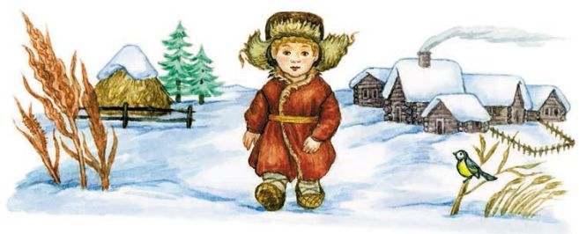
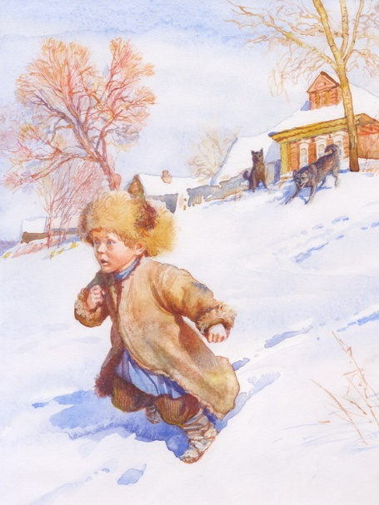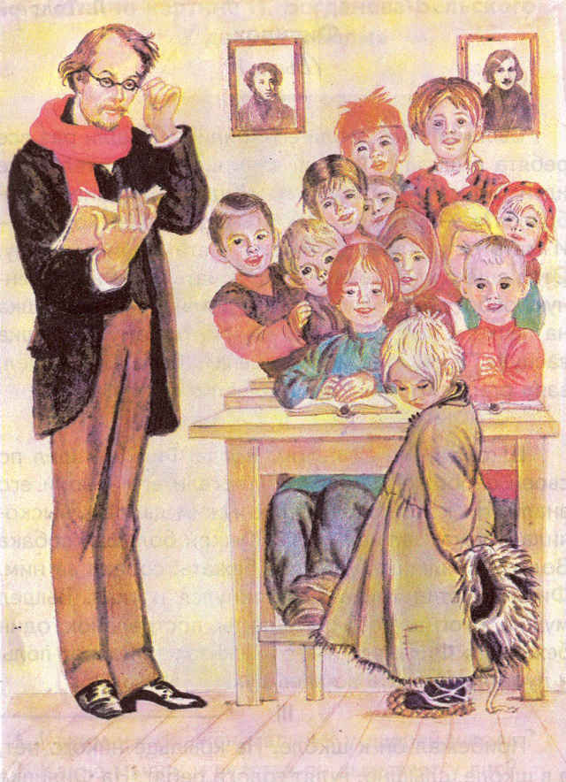
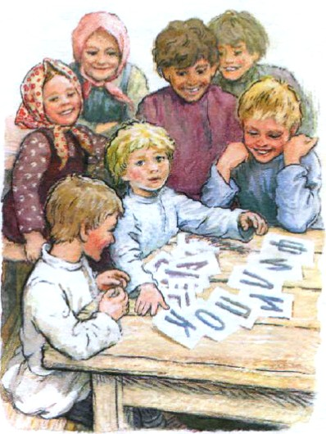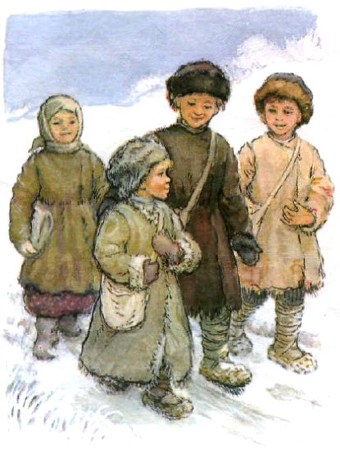

«ФИЛИПОК»
(Б ы л ь)
Был мальчик, звали его Филипп. Пошли раз все ребята в школу. Филипп взял шапку и тоже хотел идти. Но мать сказала ему:
– Куда ты, Филипок, собрался?
– В школу.
– Ты еще мал, не ходи, – мать оставила его дома.
Ребята ушли в школу. Отец ещё с утра уехал в лес, мать ушла на работу. Остались в избе Филипок да бабушка на печке.
Стало Филипку скучно одному, бабушка заснула, а он стал искать шапку. Своей не нашёл, взял старую отцовскую и пошёл в школу.
Школа была за селом у церкви. Когда Филипок шёл по своей слободе, собаки не трогали его, они его знали. Но когда он вышел к чужим дворам, выскочила Жучка, залаяла, а за Жучкой большая собака Волчок. Филипок бросился бежать, собаки за ним. Филипок стал кричать, споткнулся и упал.
Вышел мужик, отогнал собак и сказал:
– Куда ты, пострелёнок, один бежишь?
Филипок ничего не сказал, подобрал полы и пустился бежать во весь дух. Прибежал он к школе. На крыльце никого нет, а в школе, слышно, гудят голоса ребят. На Филипка нашёл страх: «Что как учитель меня прогонит?» И стал думать, что ему делать. Назад идти — опять собака заест, а в школу идти — учителя боится. Шла мимо школы баба с ведром и говорит:
– Все учатся, а ты что тут стоишь?
Филипок и пошёл в школу.
В сенцах снял шапку и отворил дверь. Школа вся была полна ребят. Все кричали своё, и учитель в красном шарфе ходил посредине.
– Ты что? – закричал он на Филипка.
Филипок ухватился за шапку и ничего не говорил.
– Да ты кто?
Филипок молчал.
– Или ты немой?
Филипок так напугался, что говорить не мог.
– Ну, так иди домой, коли говорить не хочешь.
А Филипок рад бы что сказать, да в горле у него всё от страха пересохло. Он посмотрел на учителя и заплакал. Тогда учителю жалко его стало. Он погладил его по голове и спросил у ребят, кто этот мальчик.
– Это Филипок, Костюшкин брат, он давно просится в школу, да мать не пускает его, и он украдкой пришёл в школу.
– Ну, садись на лавку возле брата, а я твою мать попрошу,чтобы пускала тебя в школу.
Учитель стал показывать Филипку буквы, а Филипок их уже знал и немножко читать умел.
– Ну-ка, сложи своё имя.
Филипок сказал:
– Хве-и – хви, ле-и ли, пе-ок – пок.
Все засмеялись.
– Молодец, – сказал учитель. –Кто же тебя учил читать?
Филипок осмелился и сказал:
– Костюшка! Я бедовый, я сразу понял. Я страсть какой ловкий!
Учитель засмеялся и сказал:
– Ты погоди хвалиться, а поучись.
С тех пор Филипок стал ходить с ребятами в школу. (Л. Толстой)
Словарная работа
Пострелёнок — хлопчык-гарэза, свавольнік. ;
Бежать во весь дух — бегчы вельмі хутка.
Бедовый — смелы, адчайны.

- Почему Филипок не ходил в школу?
- Кого встретил малыш по пути к школе?
- Что спросил учитель у Филипка?
- Как вы думаете, Филипок будет учиться хорошо?
А вы?
Физкультминутка
Танец «Чему учат в школе…»
- Лексическая игра «Отгадай загадки»
Давайте вспомним, какие школьные предметы необходимы ученикам.
Я буду загадывать загадки, а вы внимательно слушайте и называйте отгадки. Готовы?
1. Вы цветным карандашом
Все рисуночки раскрасьте.
Чтоб подправить их потом,
Очень пригодится...(ластик)

2. Я весь мир слепить готов -
Дом, машину, двух котов.
Я сегодня властелин -
У меня есть...(пластилин)

4. Линию прямую, ну-ка,
Сам нарисовать сумей-ка!
Это сложная наука!
Пригодится здесь...(линейка)

6. На коробку я похож,
Ручки ты в меня кладешь.
Школьник, ты меня узнал?
Ну, конечно, я – ... (пенал)

8. То я в клетку,то в линейку.
Написать по ним сумей-ка!
Можешь и нарисовать...
Что такое я? (Тетрадь)

Я всё знаю, всех учу,
но сама всегда молчу. (Книга)

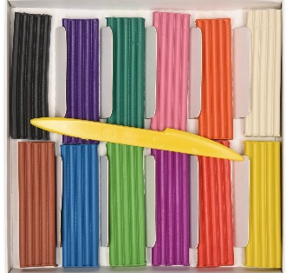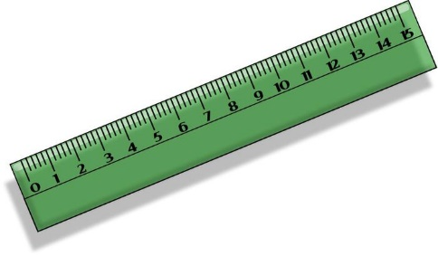

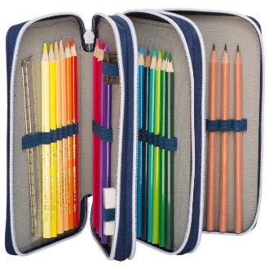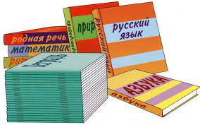

Молодцы, ребята! Вы знаете, что настоящий ученик должен научиться собирать портфель быстро и аккуратно. Вот сейчас мы с вами и потренируемся.
Учитель предлагает ребятам с помощью стихотворных подсказок выбрать правильные варианты вещей, которые должны быть взяты в школу. Дети должны хором отвечать, «да» или «нет», то есть нужна в школе эта вещь или нет. Но учитель предупреждает: будьте очень внимательны, это хитрое задание!
Посмотрите, ребятня,
Что в портфеле у меня?
Я без дела не сижу,
Все, что нужно, положу!
Положить кило конфет?
Дети: Нет!
Автомат и пистолет?
Дети: Нет!
А пенал кладем сюда?
Дети: Да!
Гуаш и акварели все цвета?
Дети: Да!
Деревянный табурет?
Дети: Нет!
А подушку —- спать в обед?
Дети: Нет!
Печку — греться в холода?
Дети: Нет!
А собаку и кота?
Дети: Нет!
А учебников комплект?
Дети: Да!
Бутерброды на обед?
Дети: Да!
Серьги, бусы и браслет?
Дети. Нет!
Учитель. Молодцы, ребята, вас не так-то легко сбить с толку.
Игра "Собери портфель".
В игре участвуют два ученика. По команде они под музыку собирают портфель. Кто быстрее?
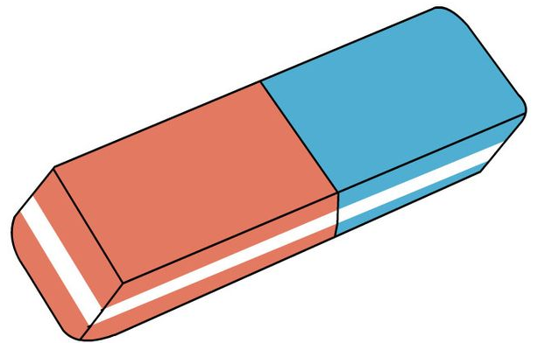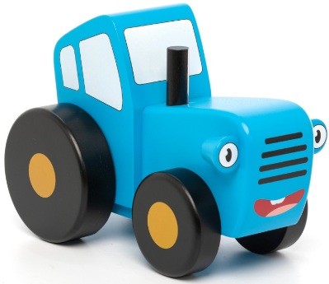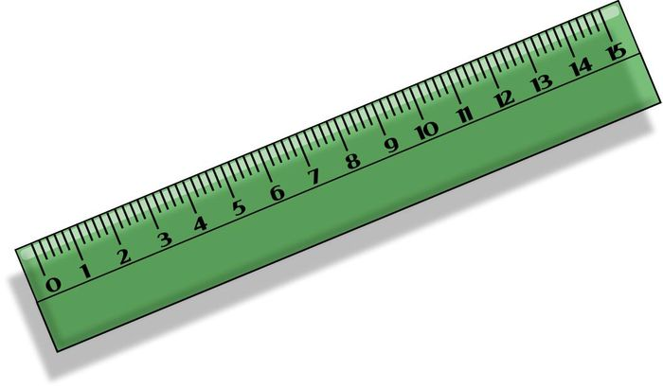

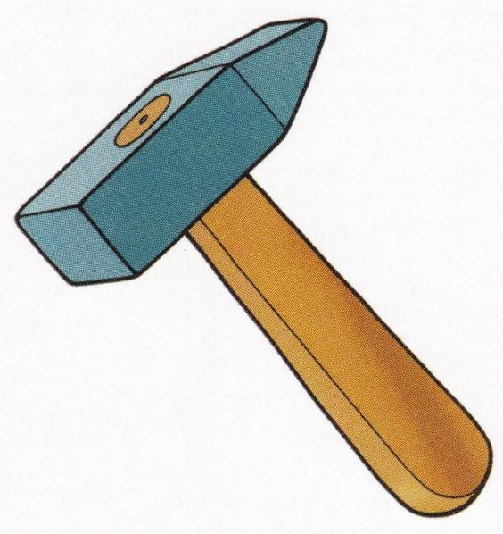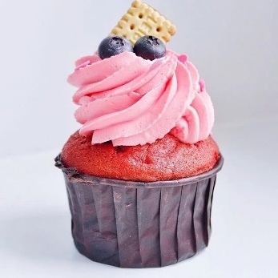

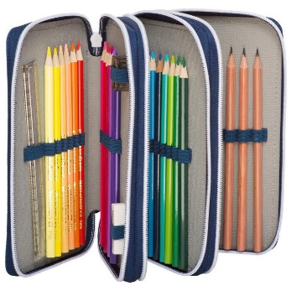

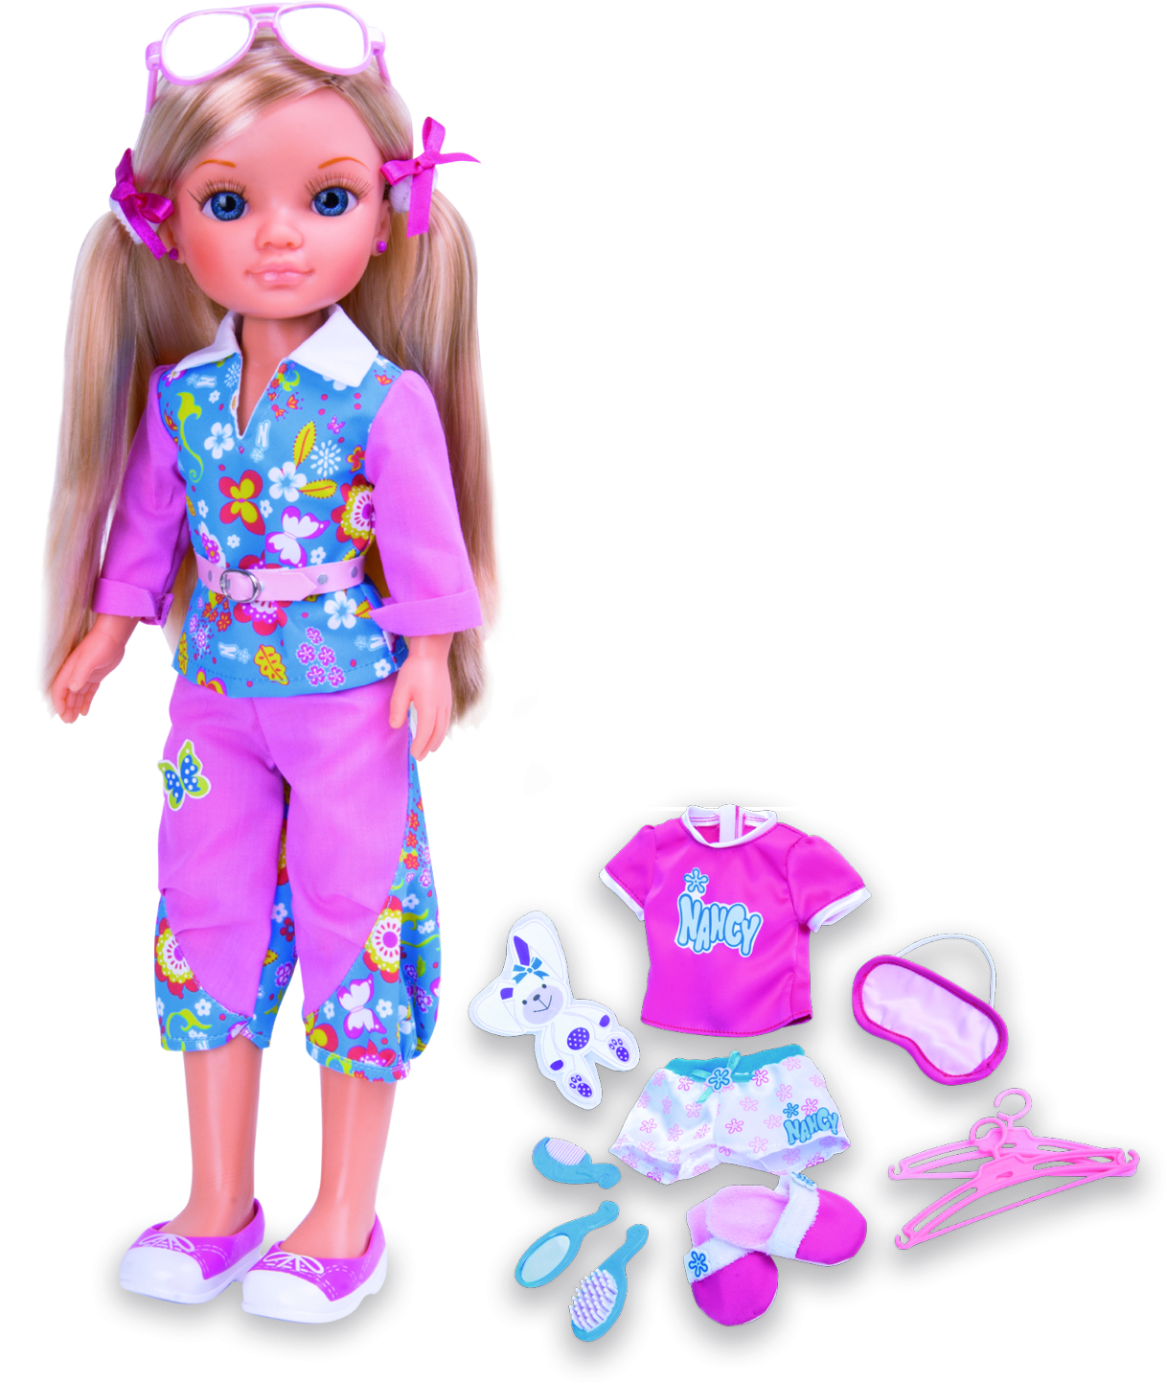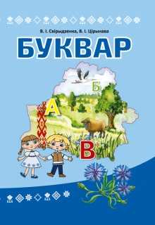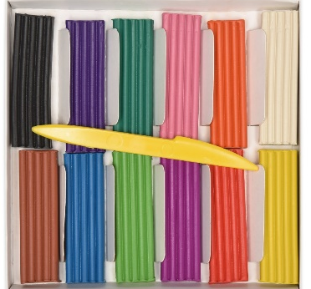

А вы, ребята, возьмите лист с рисунком и тоже «соберите портфель».
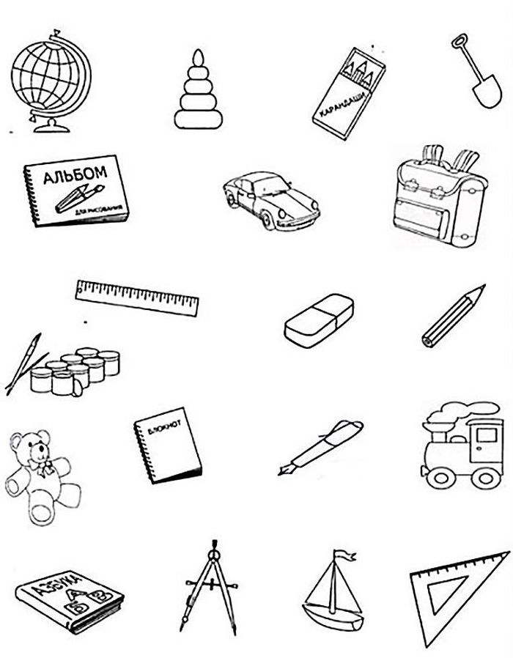
Учащиеся соединяют стрелками рисунок рюкзака с изображением предметов, необходимых ученику в школе (тетрадь, ручка, карандаши, линейка, букварь).
Проверяем портфели учащихся.
– Почему выбрали именно эти вещи? Зачем они нужны в школе?
ІV. Подведение итогов урока
У вас на парте лежит листик. На нем нарисована школа. Ваша задача:
дорисовать и раскрасить школу на рисунке.
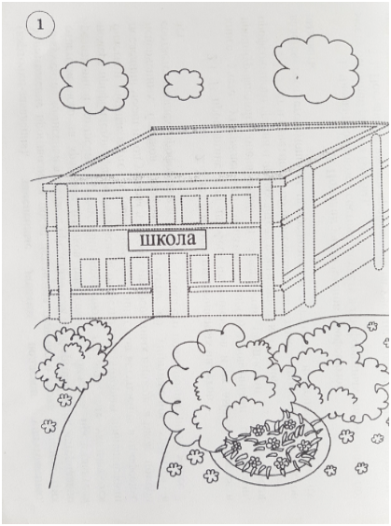
– Как выглядит ваша школа?
– Чем она отличается от школы на рисунке?
– Как хорошо мы с вами потрудились. Что нового узнали вы сегодня?
(ответы детей)
Как называется осень? Почему?
Учитель читает загадки, а дети хором говорят отгадку.
Кто шагает с сумкой книг
Утром в школу? ... (Ученик).
Каждый день встречает вас
Ваш весёлый, светлый ... (класс).
В коридоре топот ног, —

То зовёт всех в класс ... (звонок).
Быть должны всегда в порядке
Твои школьные ... (тетрадки).
Долгожданный дан звонок
— Это кончился ... (урок).
V. Рефлексия
«Рюкзак, змея, сорока».
– Выберите, пожалуйста, предмет, который характеризует вашу работу на уроке.
(Рюкзак – если вы много интересного открыли для себя на уроке.
Змея– если вертелись на уроке, работали не очень хорошо.
Сорока – если проболтали целый урок.)

